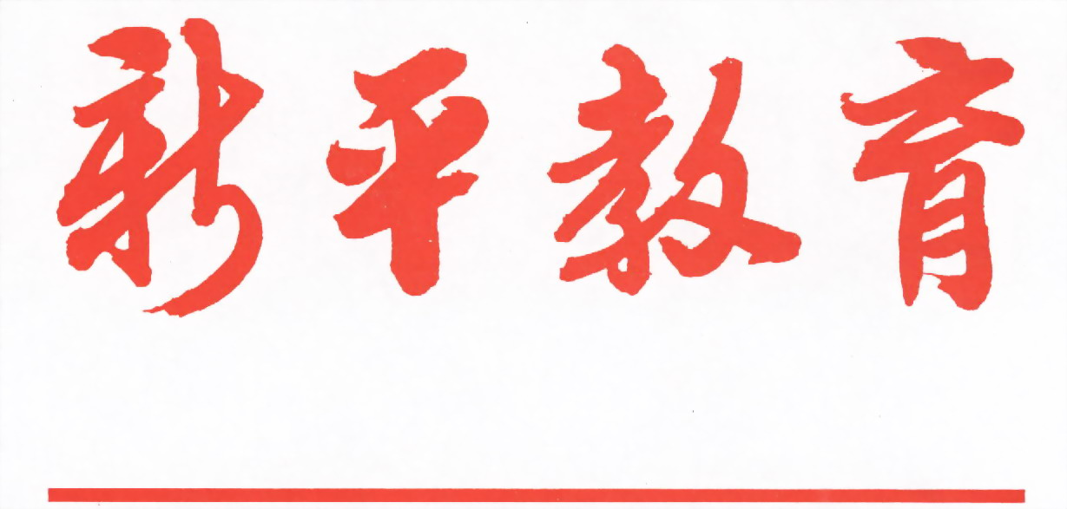

第二二二期

新平彝族傣族自治县教育局编 二O一七年七月十八日

新平一中组织党员参加2017年“育禾苗、感党恩、强党性、铸师魂”微党课
竞赛活动并取得好成绩
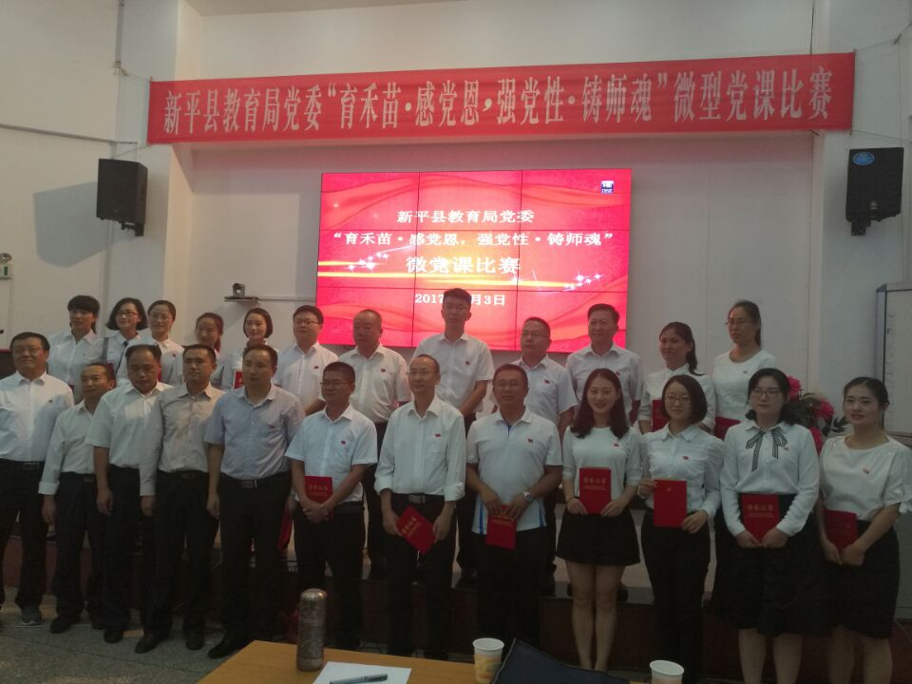

2017年7月3日，新平县教育局举办第一届“育禾苗、感党恩、强党性、铸师魂”微党课比赛活动，新平一中认真组织党员参加活动并选送了三名同志参加微党课比赛。
学校高度重视此次活动，从参赛人员的选拔到活动过程的指导，学校党总支书记、校长张贞女士和王海副校长亲自参与组织，全校近20名党员同志前往现场观看。王普旖旋老师的《身正方为师 润物细无声》、张媛老师的《让信仰之光照亮你的脸庞》以9.72分并列第一名，唐映珊老师的《不忘初心 守护宁静》名列第三名，取得了三位教师包揽前三，荣获一等奖的好成绩。
学校参赛教师能取得如此佳绩，与新平一中积极开展“育禾苗、感党恩、强党性、铸师魂”的系列活动，积极响应党的号召密切相关，更与广大教师勤奋工作，积极进取的工作精神分不开。以后，新平一中将继续认真踏实的做好自己的本职工作，争取在教师岗位上体现出党员同志模范先锋的带头作用。

